我国经济仍将低位运行

当前我国宏观经济景气一致和先行合成指数双双下降，先行合成短期内出现触底反弹的概率较小，2季度我国经济仍将处于下行通道。固定资产投资先行、一致景气合成指数也呈现出双下降的走势，在房地产开发投资和地方投资萎靡不振的背景下，未来固定资产投资仍将在下行空间运行。当前我国宏观经济景气波动与世界主要发达经济体之间出现了背离，美、德、欧盟等国家地区的景气波动均呈现出平稳复苏的态势，而中国则在2013年3季度以来步入新一轮下行通道，这表明当前我国经济下行主要是由于我国经济结构调整、潜在增长率下降等内部问题引发的。
一、当前宏观经济景气运行状况分析
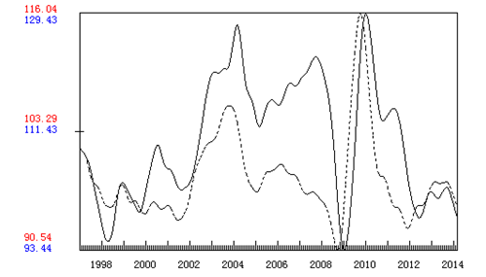
1．先行、一致合成指数双双下降

图1 宏观经济先行（虚线）和一致（实线）合成指数走势图
一致合成指数在上个周期波动的峰出现在2010年1月，在下行周期中，曾经在2011年上半年出现过小幅反弹，但总体仍处于快速下降态势，至2012年6月触底反弹后，震荡回升15个月至2013年9月，达到本轮周期波动的峰，此后步入下行通道，至2014年4月，连续下降7个月，从下降幅度看，此轮下行周期下降速度较快，指数数值已经低于金融危机拉动后的第一个下降周期谷底数值。2014年3月，一致合成指数的6个构成指标季节调整后全部处于下降走势。
先行合成指数在危机后的第一个峰出现在2009年10月份，先行指数经历了一个持续期为41个月的非对称周期：首先是下降期持续时间长，速度快，下降期为26个月，下降速度为1.3点/月，上升期仅为15个月，上升速度为0.47点/月；其次，下降幅度较深，上升幅度非常小，从指数数值看，下降期先行合成指数数值从2009年10月的129.43下降至2011年12月的96.71，下降了32.72个百分点，而2013年3月的峰值仅为103.76，该轮上升周期先行合成指数数值仅提高7.05个百分点。从2013年3月开始，先行合成指数步入新一轮下降周期，至2014年3月连续下降12个月。从走势上看，先行合成指数在2013年3季度前下降速度较慢，从去年4季度开始，先行合成指数下降速度加快。从构成看，2014年4月先行合成指数的5个构成指标中，季节调整后均出现不同程度的下降，这表明在未来一段时期，先行合成指数触底反弹的概率很小。
从前一轮周期波动看，我国先行和一致合成指数的下行期均呈现出下降速度较快，且下降幅度较深，而上升周期则回升缓慢，并在低位就达到峰点掉头向下，表明我国的经济复苏动力不强，而这种状况在本次经济周期波动中将继续延续。此次周期波动我国先行合成指数领先一致合成指数6个月，至2014年3月先行指数的谷底尚未形成，因此预计上半年我国经济仍将处于下行通道。
2．宏观经济综合警情指数在浅蓝灯区震荡下行
我国综合警情指数在2013年上半年在绿灯区下沿和蓝灯区上沿震荡运行，从2013年下半年开始，综合警情指数开始加速下降，至2014年4月，综合警情指数数值已下降至32。从综合警情指数的历史数据看，该数值已经接近除了1998年的亚洲金融危机外的历次周期波动的谷底数值。
经济预警信号系统包含了物价、投资、消费、进出口、企业效益和金融类等各项指标，从覆盖角度讲，涵盖了经济各主要领域，从先行滞后关系讲，包含了经济中的先行、一致和滞后等三类指标，因此是从整个经济系统角度来分析当前经济走势的。
从2014年3月构成指数的走势看，10个构成指标中，处于过冷区间的是工业企业增加值、M1和进出口总额增速，这是宏观经济的一致指标，表明我国当前经济的运行态势；处于绿灯区内的社会消费品零售总额、固定资产投资完成额增速和CPI和趋冷区间内的财政收入、工业企业主营业收入增速基本是一致和滞后指标，按照经济指标的先行滞后关系，未来一段时间内，处于绿灯区和浅蓝灯区的指标很可能继续向深蓝灯区运行，导致我国宏观经济综合警情指数在未来一段时期内继续下行。
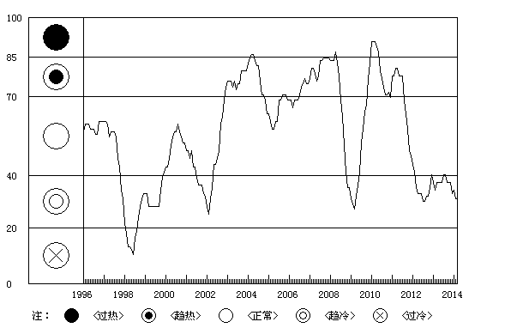
图2 宏观经济综合警情指数趋势图
二、固定资产投资将继续下行
图3显示，1997年至今我国固定资产投资一致合成指数呈现出明显的波动特征，按“峰-峰”的周期计算，我国月度固定资产投资增长周期已经历了4次长度和幅度不同的完整循环，目前正处于第5次循环的下行期。
与宏观经济的合成指数走势类似，我国固定资产投资景气指数在上一轮经济周期波动中，也出现了下降期持续时间较长、上升期持续时间较短；下降幅度较深、反弹较弱的特点。
图3显示，我国固定资产投资先行合成指数在2013年4月达到了本轮周期的峰，步入下行周期，至2013年4月，已连续下降了12个月，与上轮周期波动的下行区间运行特点不同，本轮固定资产投资的下降速度非常平缓，只是在进入2014年以来才出现了较为明显的下降趋势。
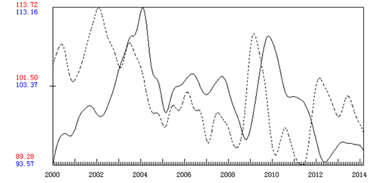
固定资产投资的先行合成指数的峰出现在2012年3月，领先了一直合成指数13个月，不同于一致合成指数的缓慢下降，先行合成指数的下降速度较快，并在2013年上半年出现了5个月的小幅反弹，至2014年4月本轮先行合成指已经连续下降了25个月，从持续长度看，仅次于2003年的那次固定资产投资的下行调整期。
图3 固定资产投资先行、一致和滞后指标走势图

2014年1－4月份，全国固定资产投资（不含农户）107078亿元，同比名义增长17.3%，增速比1-3月份回落0.3个百分点。从环比速度看，4月份固定资产投资（不含农户）增长1.17%。其中，地方投资和房地产开发投资的快速回落是是投资增速下降的重要原因。
房地产新开工面积大幅下降。商品房销售继续下降，待售面积大幅增加。3月份房地产销售和新开工皆为负增长，销售回落还未见底，而新开工通常滞后销售半年左右，因此二季度房地产投资恐仍继续拖累固定资产投资回升。尤其需要关注的是房地产新开工增速大幅负增长，意味着未来投资增速可能继续下滑。
三、当前我国经济下行是内部经济结构问题的体现
爆发于2007年的世界金融危机至今已经持续了6年，世界主要发达经济体已逐渐走出危机阴影，持续缓慢复苏。从世界主要发达经济体的一致合成指数走势看，最早从2012年下半年，最迟从2013年初，就已经呈现出缓慢回升的态势。

图4 世界主要经济体一致合成指数走势图
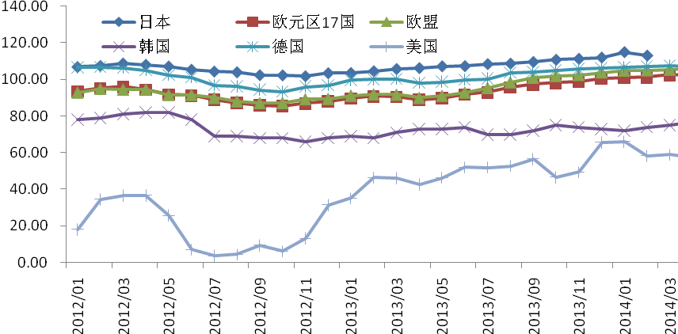
图4显示，欧元区、德国、美国的一致合成指数在2013年年初开始缓慢上扬，过程中间虽出现过小幅的波动，但总体处于缓慢复苏的过程；日本的复苏时间早于美国，一致合成指数在2012年下半年就开始缓慢上扬，这主要得益于日本的刺激政策，而随着安倍经济刺激作用的消失，2013年12月，日本的一致合成指数开始下滑；相对于欧美发达经济体来讲，韩国的复苏进程相对不是很顺利，在2012年下半年和2013年下半年都曾经出现过较为明显地调整进程，但总体也处于上升通道。
纵观中国的一致合成指数和主要相关经济体之间的关系看，中国的景气指数更多的表现出来发达经济体景气指数的滞后指标特点，这主要是由于过去我国的外向型经济体制所致。但是从2010年以来，我国景气指数与发达经济体之间的这种明显的滞后相关关系被打乱，甚至出现了背离。结合图1和图4看，2013年下半年以来，除了日本，其他主要发达经济体的景气指数均呈现出上扬的走势，而我国的景气指数则开始步入新一轮的下行周期。中国与其他主要经济体之间周期波动的背离，一方面说明我国对外依存度在逐渐降低，另一方面也说明，当前我国经济下行更多的是由于我国经济内部因素所致。

（经济预测部 刘玉红）

